附件2
考生“云面试”视频设备要求

一、设备要求
（一）电脑端（用于在线面试）
考生自备带有麦克风、摄像头和储电功能的电脑（建议使用笔记本电脑，以防考试中途断电），电脑配置要求：
（1）操作系统：Windows 7、Windows 10等可使用腾讯会议软件的系统；
（2）内存：可用内存2G（含）以上；
（3）网络：带宽20M以上（有线、wifi、热点均可，建议使用有线网络）,可连接互联网且稳定；
（4）摄像头：计算机自带摄像头或外接摄像头；
（5）麦克风：计算机自带具有收音功能的麦克风或外接麦克风（如需外接麦克风，请将其放置在桌面上，正式考试期间不得佩戴耳机）。
（二）移动端（用于拍摄佐证视频）
考生自备一台移动设备（手机或平板），须带有摄像头、具有录音录像功能、可用存储内存4G以上，且有能满足连续录像1个小时的电量。
二、考前准备
（1）考生必须全程关闭QQ、微信、钉钉、内网通等所有通讯工具。不按此操作导致考试过程中出现故障而影响考试的，由考生自行承担责任。
（2）考生所在的考试环境应为光线充足、封闭、无其他人在场、无他人干扰的场所，场所内不能开启与考试无关的电子设备。
（3）考生应调整好拍摄角度和身体坐姿，并确保电脑端和移动端拍摄范围符合在线考试要求。
电脑端拍摄范围示例：
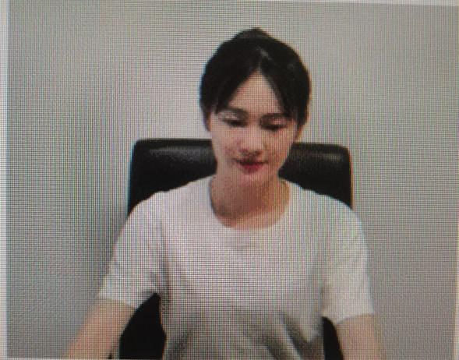
移动端拍摄范围示例：
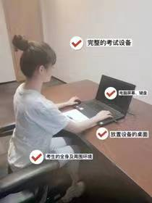
（4）考生不得使用滤镜等可能导致本人严重失真的设备，上半身不得有饰品，上衣不带纽扣，不得遮挡面部（不得戴口罩），不得戴耳机。
（5）为避免来电中断佐证录制，请将佐证视频录制手机调至飞行模式，使用wifi提供网络。考试全程如发现违规使用手机或其他通讯工具的，一律按违纪处理。

